ПРИЛОЖЕНИЕ
к отчету Муниципального бюджетного дошкольного образовательного учреждения «Центр развития ребенка – детский сад №90 «Подсолнушек» Нижнекамского муниципального района Республики Татарстан
ТЕМА: «Деревья наши друзья»

СЕНТЯБРЬ
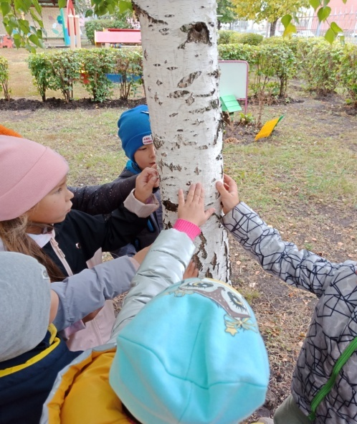
Беседа на тему: Беседа «Что мы знаем о деревьях?» Цель: уточнить и расширить представления детей о свойствах дерева, , их свойствах; об использовании дерева в жизни человека; развивать исследовательские действия, внимание, память, мышление; воспитывать интерес к познанию окружающего мира, любознательность.(Сентябрь 2022г) 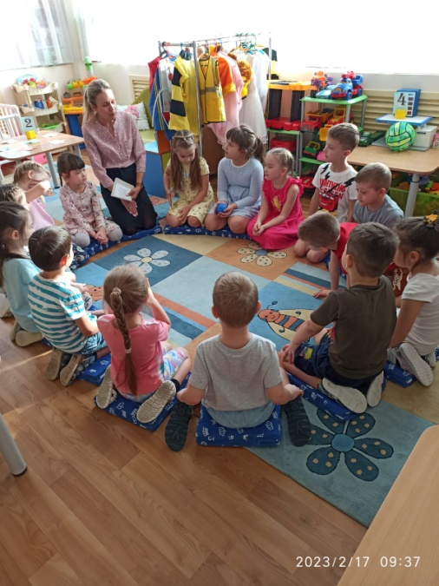

ООД на тему:«Белоствольная красавица» Цель: Формировать и развивать у детей познавательное развитие к окружающему миру .(Сентябрь -2022г) 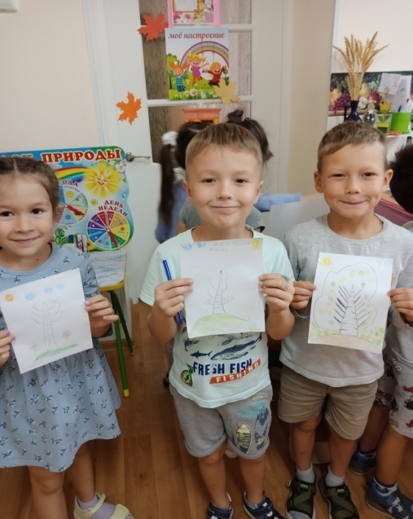 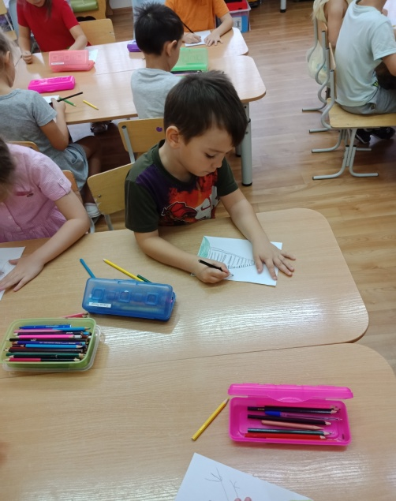

Рассматривание иллюстраций по теме «Деревья», наблюдение на прогулке.
Цель: познакомить детей с внешним видом деревьев, показать, что у всех деревьев есть ствол, ветки, листья. (Сентябрь 2022)
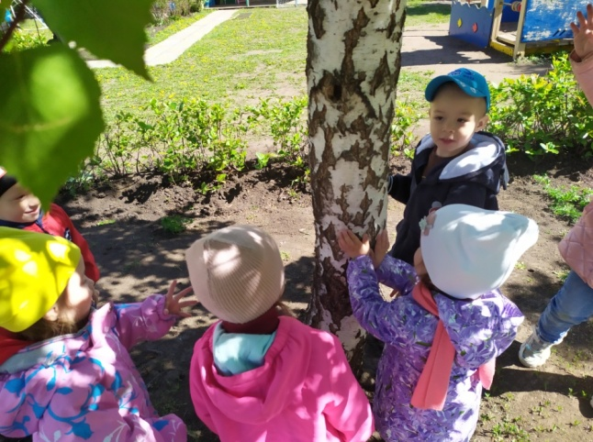
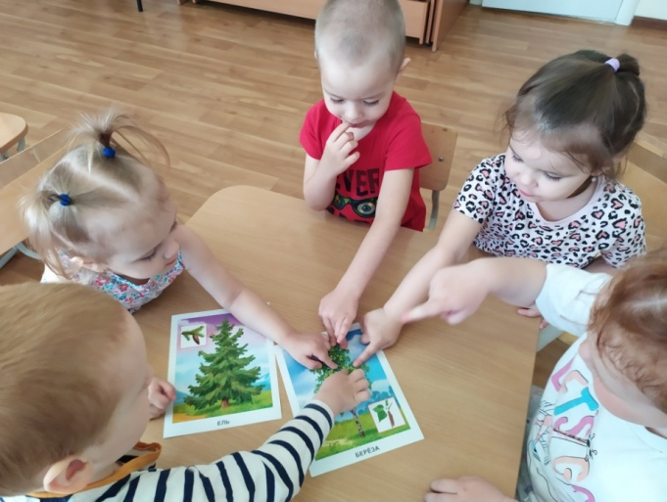

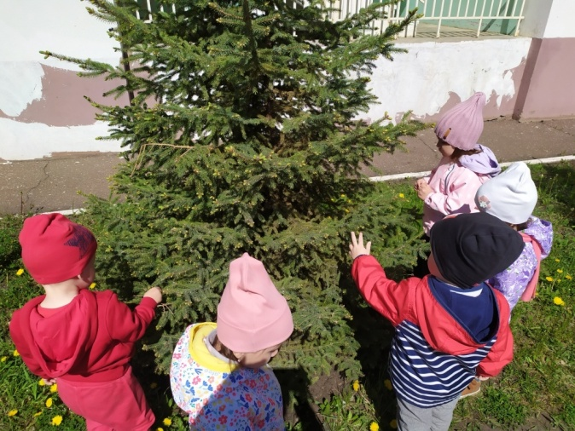
Дидактическая игра «С какого дерева листок?».
Цель: воспитывать бережное отношение к природе, побуждать детей оберегать деревья, учить детей замечать отличительные признаки деревьев. (Сентябрь 2022)
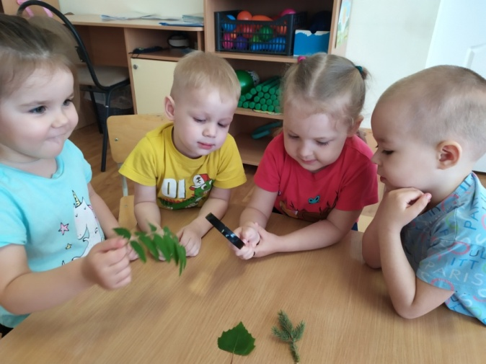
ОКТЯБРЬ
Беседа "Какие деревья растут на территории детского сада?"
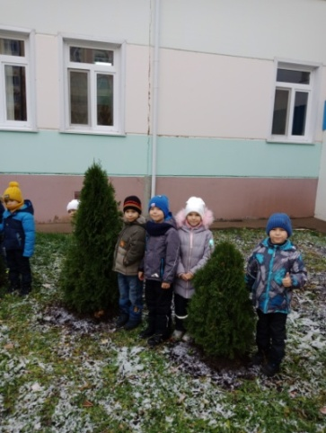
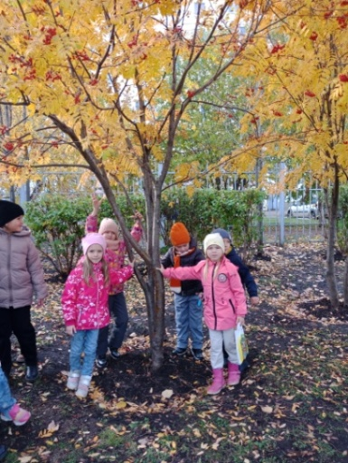
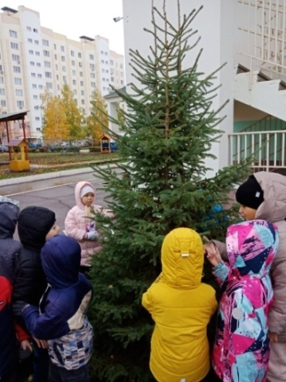

Работа с родителями. Создание фотоальбома детей и родителей: "Совместный сбор мусора на природе".
Цель: повышение положительного, эмоционального настроения; формирование элементарных экологических знаний и представлений у детей; воспитывать любовь к природе; чувство доброго и бережного отношения ко всему живому.(Октябрь -2022г)
Труд на участке: собирание сухих листьев.
Цель: развивать трудолюбие, стремление помогать взрослым; приучать малышей трудиться совместно, видеть результат своего труда. (Октябрь 2022)
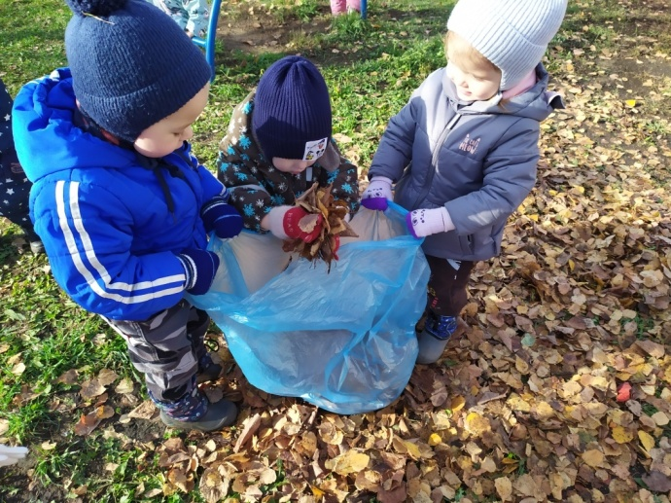

Рисование пальчиками «Деревья осенью».
Цель: учить детей рисовать в технике «Рисование пальчиками»; развивать у малышей фантазию и воображение; воспитывать усидчивость, аккуратность; закреплять знание основных цветов; совершенствовать мелкую моторику; учить получать положительные эмоции по результату. (Октябрь 2022)
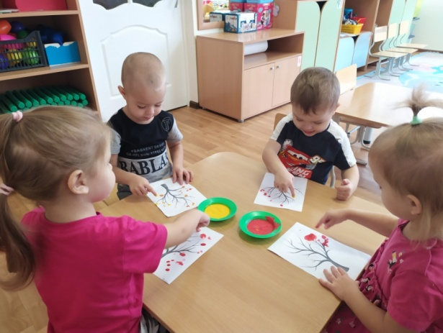
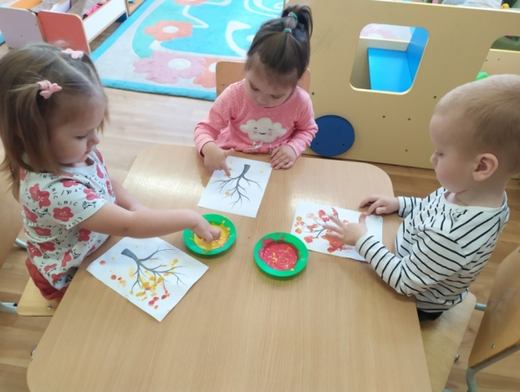

НОЯБРЬ
ООД по Лепке «Моё любимое дерево» Цель: Формирование у детей знаний и представлений о деревьях, её свойствах. Развитие познавательных способностей детей в процессе совместной исследовательской деятельности, практических опытов с пластика.(Ноябрь 2022 г)
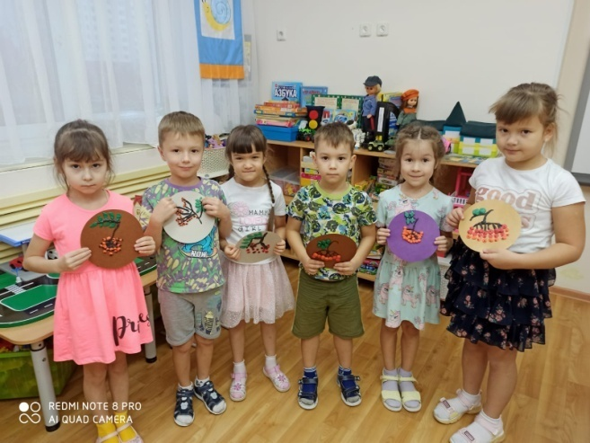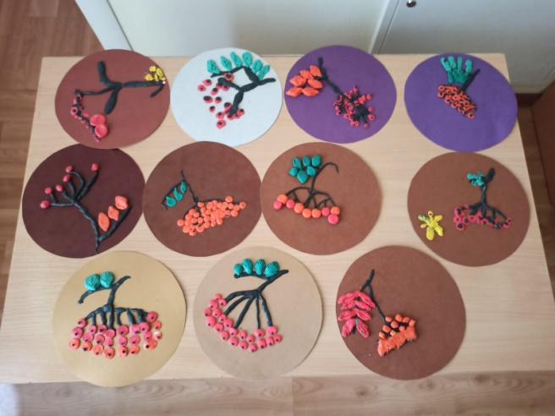

Участие в ГМО " Формирование экологических знаний дошкольников о родном крае" на базе ДОУ № (Ноябрь 2022г)
Участие в экологической акции по сбору макулатуры в городское вторсырьё «МОБЭКО» и батареек. (Ноябрь-2022)
Цель: предотвращение попадания бумажных отходов и отработанных батареек в природную среду, привлечение внимания общественности к проблеме вторичного использования бумаги, утилизации опасных отходов.
Сдали 254 кг макулатуры и 214 батареек.
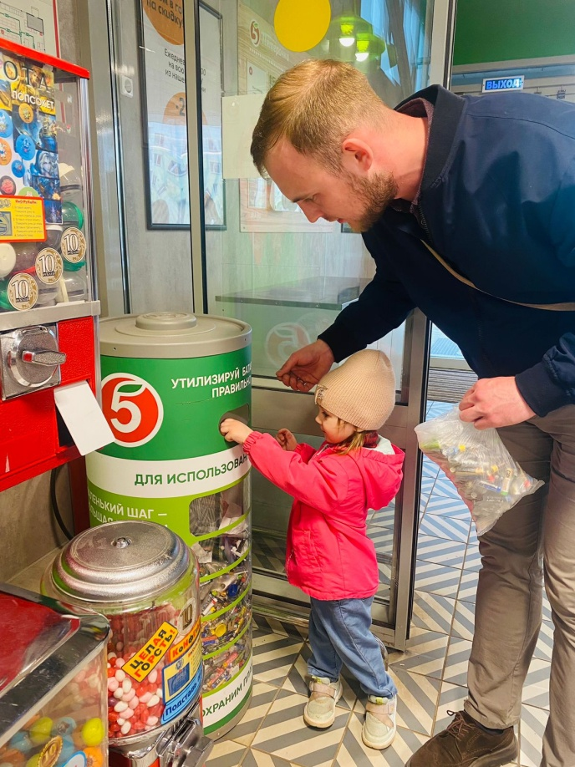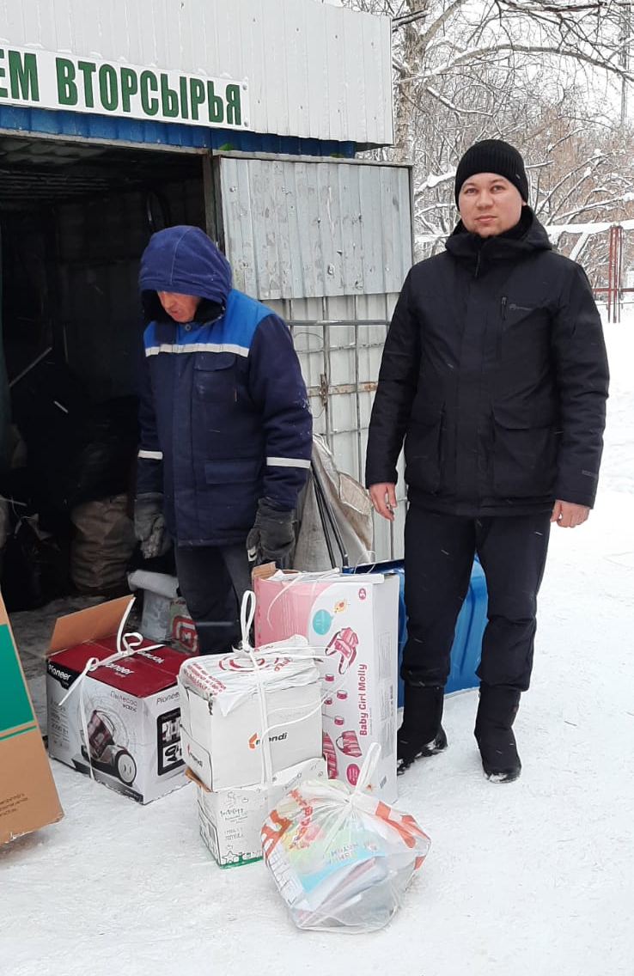

ДЕКАБРЬ
Беседа «Профессии людей, занятых в выращивании деревьев» Цель: Формирование у детей знаний и представлений о деревьях, её свойствах. Развитие познавательных способностей детей в процессе совместной исследовательской деятельности.(Декабрь 2022г)
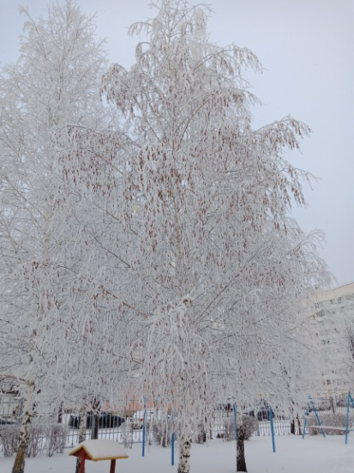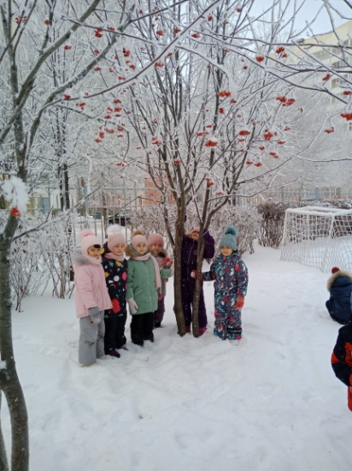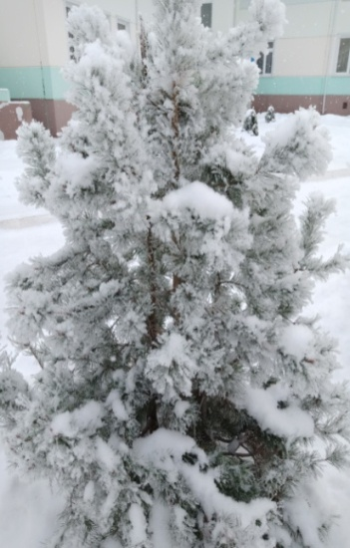

«Приключения капельки» (значение воды для растений) (Декабрь- 2022г)
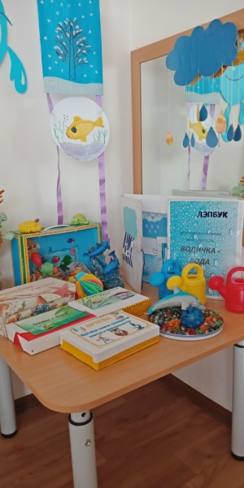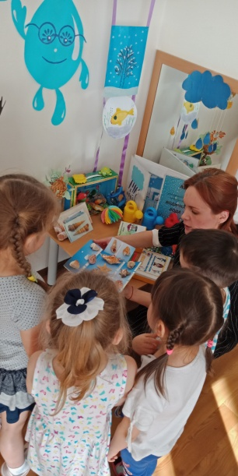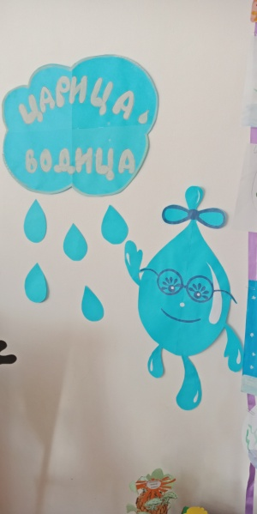

Изготовление кормушек, подкормка зимующих птиц (Декабрь 2022 – Март 2023)
Цель: Воспитывать в детях любовь к природе. Формировать желание подкармливать птиц зимой.
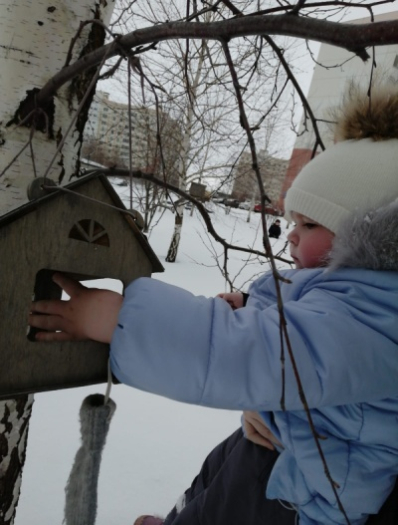
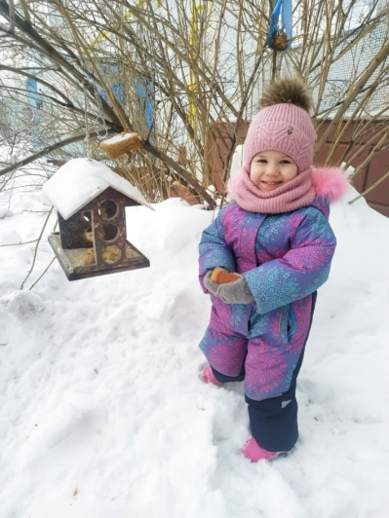

ЯНВАРЬ
Работа с родителями. Совместный досуг вместе с родителями "Применение деревьев в быту" Цель: повышение положительного, эмоционального настроения; формирование элементарных экологических знаний и представлений у детей; воспитывать любовь к природе; чувство доброго и бережного отношения ко всему живому. (Январь 2023г)
Просмотр фильмов, мультфильмов:«Мудрые сказки тетушки Совы»;
«Сказки старого дуба» Цель: расширять представления детей о роли дерева в жизни людей, привлекать родителей к проектной деятельности, развивать устную связную речь, воспитывать бережное отношение к природе. (Январь 2023г)
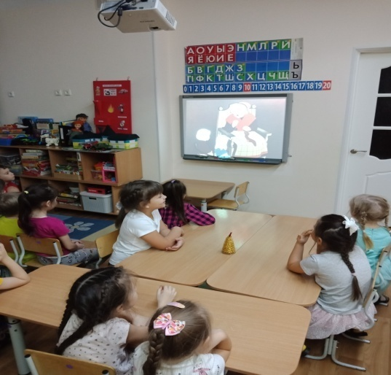
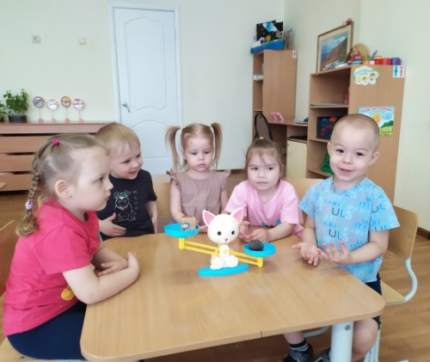
Опыт «Что легче?»
Цель: изучить свойства дерева. (Январь 2023)
ФЕВРАЛЬ
Беседа «Хозяйственное применение дерево»(мини-музей «Чудо-дерево») Цель: развивать творческие способности детей; воспитывать самостоятельность, уверенность в своих умениях.(Февраль- 2023г)
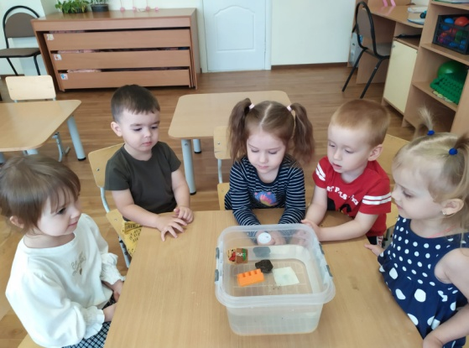
Экспериментирование «Секреты под микроскопом»(размножение, болезни и вредители деревьев и растений) Цель: уточнить и расширить представления детей о свойствах дерева ,их свойствах; об использовании дерева в жизни человека; развивать исследовательские действия, внимание, память, мышление; воспитывать интерес к познанию окружающего мира, любознательность.(Февраль 2023г)

Опыт «Тонет, не тонет»
Цель: изучить свойства дерева. (Февраль 2023)

МАРТ
Беседа «Если б не было деревьев и растений», «Как хорошо будет если…».Цель: закреплять знания по экологии. (Март-2023г)
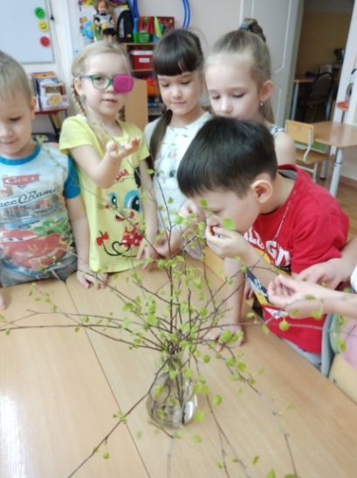
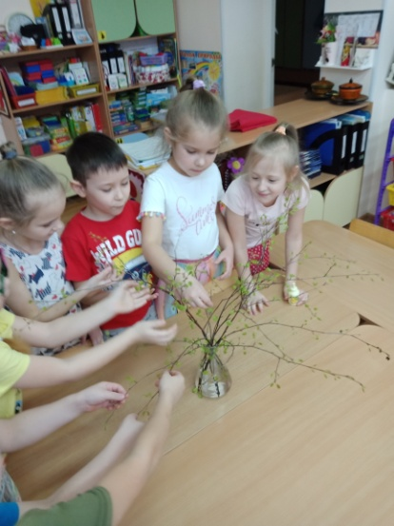

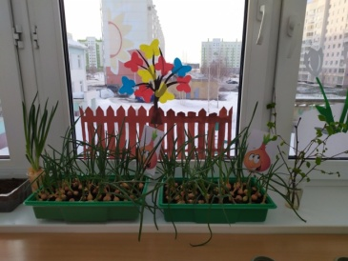
Работа с родителями. Консультация для родителей "Знает ли ваш ребенок о том, что нужно беречь природу"(Март- 2023г)
Создание мини-огорода на подоконнике (Март 2023)
Наблюдение за ростом лука.
Цель: Выяснить, какие условия нужны для более успешного прорастания лука, формирования и хорошего развития растения. Узнать новое и интересное из жизни растений, расширить кругозор и пополнить словарный запас детей.
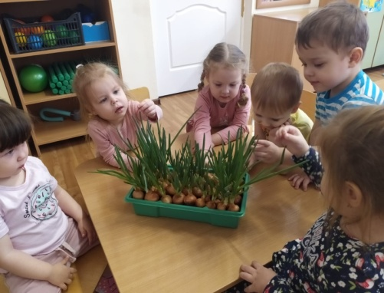
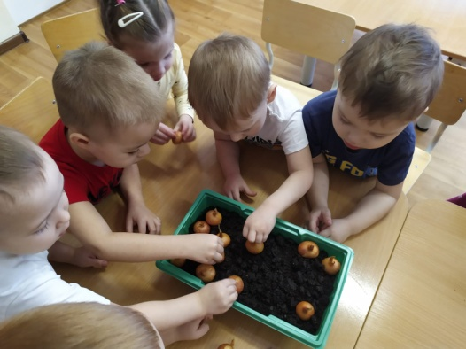

Опыт «Ветка березы в воде» (Март 2023)
Цель: показать детям, что деревья живые организмы.
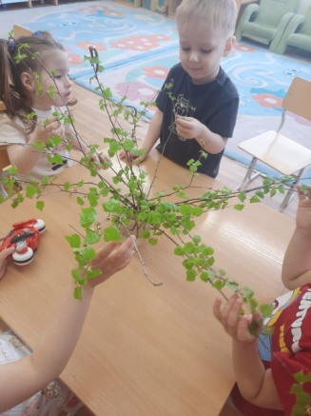
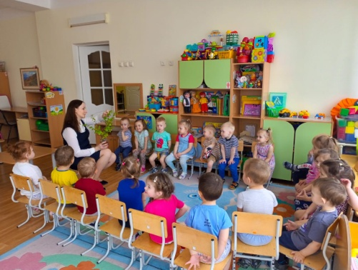
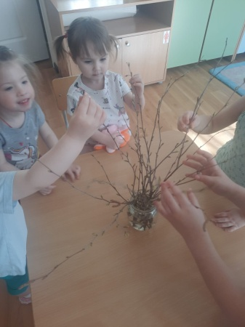

АПРЕЛЬ
Беседа о правилах поведения на природе. Цель: повышение положительного, эмоционального настроения; формирование элементарных экологических знаний и представлений у детей; воспитывать любовь к природе; чувство доброго и бережного отношения ко всему живому.(Апрель -2023г)
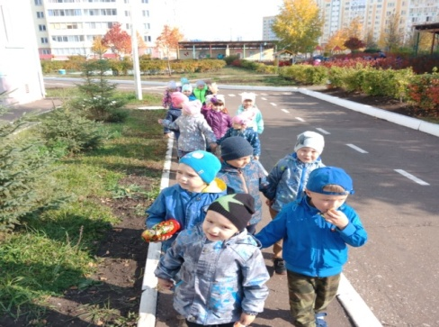
Трудовая деятельность «Начинается весна - мы сажаем семена» (уход за огородом на подоконнике, уход за комнатными растениями и саженцами в мини-питомнике, за рассадой для летнего газона) .(Апрель -2023г)

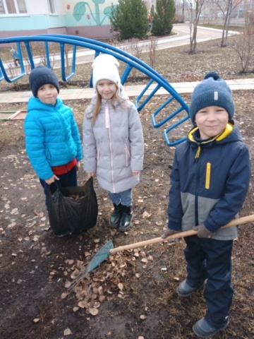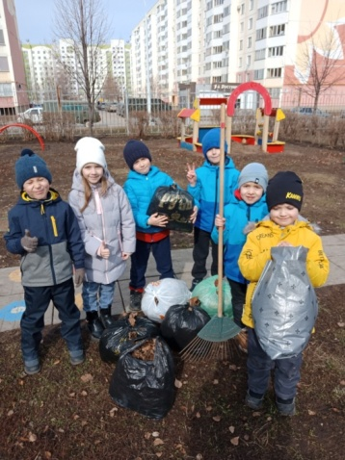
Участие в экологической акции «Эковесна – 2023» (Апрель 2023)
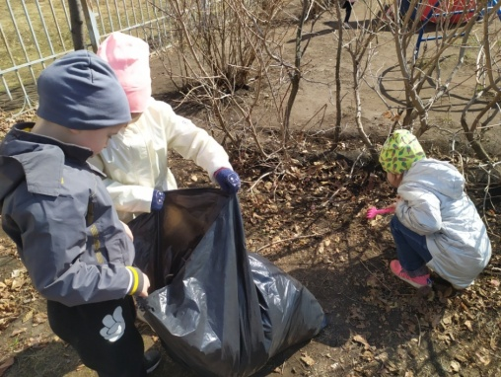
Цель: формирование экологической культуры и бережного отношения к окружающей среде.

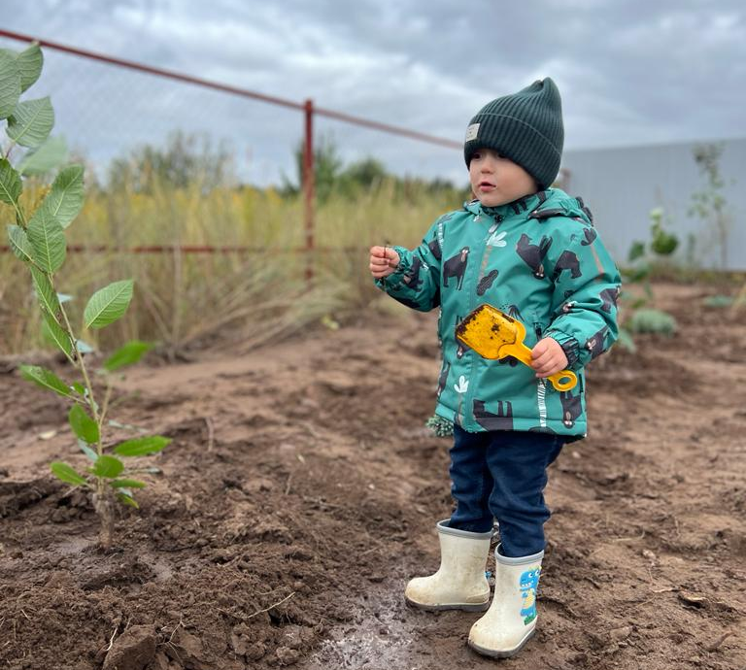

МАЙ
Просмотр видеофильма «О пользе деревьев» Цель: расширить знания детей о пользе деревьев, развивать наблюдательность, развитие связной речи. (Май -2023г)
Акция «Чистый дом и двор» (помощь родителям в уборке, прилегающей к дому территории) (Май -2023г)

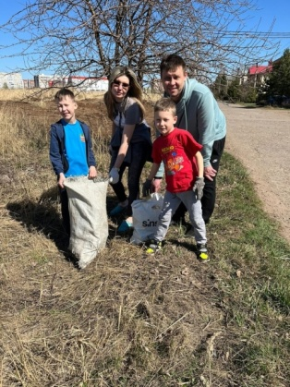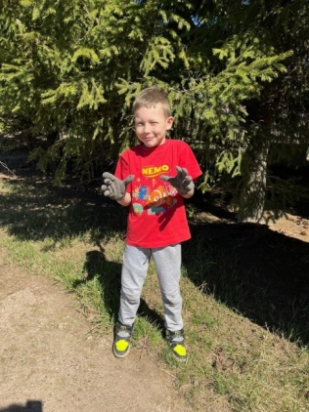

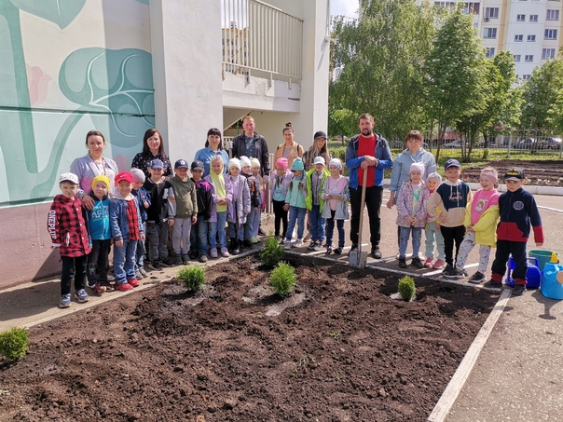
Оставить память любимому детскому саду можно по-разному.
В нашем детском саду сложилась добрая традиция: уходя в школу, выпускники вместе со своими родителями сажают тую, или кусты роз.
Воспитанники подготовительных к школе групп 6,7,13 вместе с родителями в этом году подарили детскому саду 5 маленьких деревьев Туй.Символично, что именно 15 мая в день семьи, дети вместе с родителями бережно и старательно трудились.
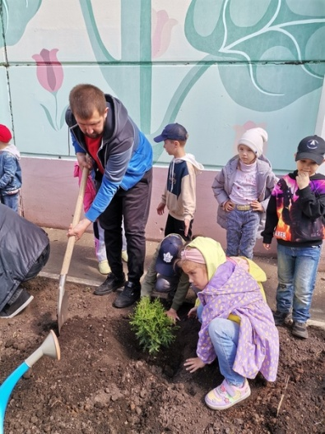

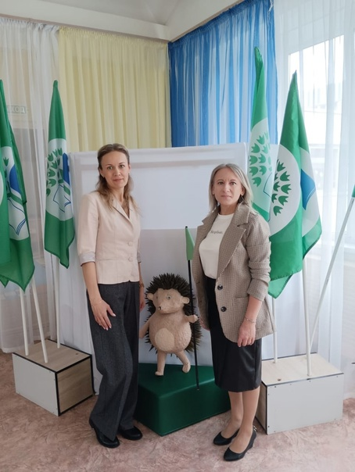
Vll Всероссийский Фестиваль педагогических идей по экологическому образованию в рамках реализации Международной программы "Эко-школы/Зелёный флаг".
Ахметшина Алсу Фаритовна и Гришина Лилия Ильясовна выступили с темой "Экологическое воспитание детей дошкольного возраста через внедрение в образовательный процесс поисково-исследовательской деятельности".
Приняли участие в мастер-классе"Картины из бумаги".
